LAPORAN
PELAKSANAAN SURVEI KEPUASAN MASYARAKAT
( SKM )
SEMESTER II
{ 01 JULI 2025 s/d 31 OKTOBER 2025 }



KELURAHAN TELUK LERONG ULU KECAMATAN SUNGAI KUNJANG TAHUN 2025

DAFTAR ISI
DAFTAR ISI ii
BAB I 1
PENDAHULUAN 1
  - Latar Belakang 1
  - Dasar Pelaksanaan Survei Kepuasan Masyarakat 2
  - Maksud dan Tujuan 2
BAB II 4
PENGUMPULAN DATA SKM 4
  - Pelaksana SKM 4
  - Metode Pengumpulan Data 4
  - Lokasi Pengumpulan Data 5
  - Waktu Pelaksanaan SKM 5
  - Penentuan Jumlah Responden 6
BAB III 7
HASIL PENGOLAHAN DATA SKM 7
  - Jumlah Responden SKM 7
  - Indeks Kepuasan Masyarakat (Unit Layanan dan Per Unsur Layanan) 7
BAB IV 9
ANALISIS HASIL SKM 9
  - Analisis Permasalahan/Kelemahan dan Kelebihan Unsur Layanan 9
  - Rencana Tindak Lanjut 10
  - Tren Nilai SKM 11
BAB V 13
KESIMPULAN 12
LAMPIRAN 14
- Kuesioner 14
- Hasil Pengolahan Data 15
- Dokumentasi Terkait Pelaksanaan SKM 17

BAB I

PENDAHULUAN

Latar Belakang
Undang-undang Nomor 25 Tahun 2009 tentang Pelayanan Publik dan Peraturan Pemerintah Nomor 96 Tahun 2012 tentang Pelaksanaan Undang-undang Nomor 25 Tahun 2009 tentang Pelayanan Publik, mengamanatkan penyelenggara wajib mengikutsertakan masyarakat dalam penyelenggaraan Pelayanan Publik sebagai upaya membangun sistem penyelenggaraan Pelayanan Publik yang adil, transparan, dan akuntabel. Pelibatan masyarakat ini menjadi penting seiring dengan adanya konsep pembangunan berkelanjutan. Serta adanya pelibatan masyarakat juga dapat mendorong kebijakan penyelenggaraan pelayanan publik lebih tepat sasaran.
Dalam mengamanatkan UU No. 25 tahun 2009 maupun PP No. 96 Tahun 2012 maka disusun Peraturan Menteri PANRB No. 14 Tahun 2017 tentang Pedoman Penyusunan Survei Kepuasan Masyarakat (SKM) Unit Penyelenggara Pelayanan Publik. Pedoman ini memberikan gambaran bagi penyelenggara pelayanan untuk melibatkan masyarakat dalam penilaian kinerja pelayanan publik guna meningkatkan kualitas pelayanan yang diberikan. Penilaian masyarakat atas penyelenggaraan pelayanan publik akan diukur berdasarkan 9 (sembilan) unsur yang berkaitan dengan standar pelayanan, sarana prasarana, serta konsultasi pengaduan.
Untuk mengetahui sejauh mana kualitas pelayanan Kelurahan Teluk lerong ulu, Kecamatan Sungai Kunjang Kota Samarinda sebagai salah satu penyedia layanan publik di Provinsi Jawa Tengah, maka perlu diselenggarakan survei atau jajak pendapat tentang penilaian pengguna layanan publik terhadap pelayanan yang diberikan. Dengan berpedoman pada Peraturan Menteri PANRB No. 14 Tahun 2017, maka telah dilakukan pengukuran atas kepuasan masyarakat. Hasil SKM yang didapat merangkum data dan informasi tentang tingkat kepuasan masyarakat. Dengan elaborasi metode pengukuran secara kuantitatif dan kualitatif atas pendapat masyarakat, maka akan didapatkan kualitas data yang akurat dan komprehensif.
Hasil survei ini akan digunakan sebagai bahan evaluasi dan bahan masukan bagi penyelenggara layanan publik untuk terus-menerus melakukan perbaikan sehingga kualitas

pelayanan prima dapat segera dicapai. Dengan tercapainya pelayanan prima maka harapan dan tuntutan masyarakat atas hak-hak mereka sebagai warga negara dapat terpenuhi.

Dasar Pelaksanaan Survei Kepuasan Masyarakat
    - Undang-undang Nomor 25 Tahun 2009 tentang Pelayanan Publik.
    - Peraturan Pemerintah Nomor 96 Tahun 2012 tentang Pelaksanaan Undang- Undang Nomor 25 Tahun 2009 tentang Pelayanan Publik.
    - Peraturan Menteri PANRB Nomor 14 Tahun 2017 tentang Pedoman Penyusunan Survei Kepuasan Masyarakat Unit Penyelenggara Pelayanan Publik.
    - Peraturan Wali Kota Samarinda Nomor 28 Tahun 2018 tentang Pedoman SKM

Maksud dan Tujuan
Tujuan pelaksanaan SKM adalah untuk mengetahui gambaran kepuasan masyarakat yang diperoleh dari hasil pengukuran atas pendapat masyarakat, terhadap mutu dan kualitas pelayanan administrasi yang telah diberikan oleh Kelurahan Teluk Lerong Ulu, Kecamatan Sungai Kunjang Kota Samarinda.
Adapun sasaran dilakukannya SKM adalah :
- Mendorong partisipasi masyarakat sebagai pengguna layanan dalam menilai kinerja penyelenggara pelayanan;
- Mendorong penyelenggara pelayanan publik untuk meningkatkan kualitas pelayanan publik;
- Mendorong penyelenggara pelayanan publik untuk menjadi lebih inovatif dalam menyelenggarakan pelayanan publik;
- Mengukur kecenderungan tingkat kepuasan masyarakat terhadap pelayanan publik yang diberikan.
Dengan dilakukan SKM dapat diperoleh manfaat, antara lain:

- Diketahui kelemahan atau kekurangan dari masing-masing unsur dalam penyelenggara pelayanan publik;
- Diketahui kinerja penyelenggara pelayanan yang telah dilaksanakan oleh unit pelayanan publik secara periodik;
- Sebagai bahan penetapan kebijakan yang perlu diambil dan upaya tindak lanjut yang perlu dilakukan atas hasil Survei Kepuasan Masyarakat;
- Diketahui indeks kepuasan masyarakat secara menyeluruh terhadap hasil pelaksanaan pelayanan publik pada lingkup Pemerintah Pusat dan Daerah;

- Memacu persaingan positif, antar unit penyelenggara pelayanan pada lingkup Pemerintah Pusat dan Daerah dalam upaya peningkatan kinerja pelayanan;
- Bagi masyarakat dapat diketahui gambaran tentang kinerja unit pelayanan.

BAB II PENGUMPULAN DATA SKM

Pelaksana SKM
Survei Kepuasan Masyarakat dilakukan secara mandiri pada Kelurahan Teluk Lerong Ulu, Kecamatan Sungai Kunjang Kota Samarinda dengan membentuk tim pelaksana kegiatan Survei Kepuasan Masyarakat. Tim pelaksana Survei Kepuasan Masyarakat (SKM) Kelurahan Teluk Lerong Ulu, Kecamatan Sungai Kunjang Kota Samarinda adalah tim yang sesuai DPA pada Kegiatan Pencapaian Indeks Kepuasan Masyarakat (IKM) Tahun 2025 (sebagaimana terlampir).

Metode Pengumpulan Data
Pelaksanaan SKM menggunakan aplikasi scanner QR Code atau membuka tautan yang disebarkan kepada pengguna layanan. Kuesioner terdiri atas 9 pertanyaan sesuai dengan jumlah unsur pengukuran kepuasan masyarakat terhadap pelayanan yang diterima berdasarkan Peraturan Menteri PAN dan RB Nomor 14 Tahun 2017 tentang Pedoman Survei Kepuasan Masyarakat Unit Penyelenggara Pelayanan Publik. Kesembilan unsur yang ditanyakan dalam kuesioner SKM Kelurahan Teluk Lerong Ulu, Kecamatan Sungai Kunjang Kota Samarinda yaitu :
    - Persyaratan : Persyaratan adalah syarat yang harus dipenuhi dalam pengurusan suatu jenis pelayanan, baik persyaratan teknis maupun administratif.
    - Sistem, mekanisme dan prosedur : Prosedur adalah tata cara pelayanan yang dibakukan bagi pemberi dan penerima pelayanan, termasuk pengaduan.
    - Waktu penyelesaian : Waktu pelayanan adalah jangka waktu yang diperlukan untuk menyelesaikan seluruh proses pelayanan dari setiap jenis pelayanan.
    - Biaya/ tarif : Biaya/ tarif adalah ongkos yang dikenakan kepada penerima layanan dalam mengurus dan/atau memperoleh pelayanan dari penyelenggara yang besarnya ditetapkan berdasarkan kesepakatan antara penyelenggara dan masyarakat.
    - Produk spesifikasi jenis pelayanan : Produk spesifikasi jenis pelayanan adalah hasil pelayanan yang diberikan dan diterima sesuai dengan ketentuan yang telah

ditetapkan. Produk pelayanan ini merupakan hasil dari setiap spesifikasi jenis pelayanan.
    - Kompetensi pelaksana : Kompetensi pelaksana adalah kemampuan yang harus dimiliki oleh pelaksana meliputi pengetahuan, keahlian, ketrampilan dan pengalaman
    - Perilaku pelaksana : Perilaku Pelaksana adalah sikap petugas dalam memberikan pelayanan.
    - Penanganan pengaduan, saran dan masukan : Penanganan pengaduan, saran dan masukan, adalah tata cara pelaksanaan penanganan pengaduan dan tindak lanjut.
    - Sarana dan prasarana : Sarana adalah segala sesuatu yang dapat dipakai sebagai alat dalam mencapai maksud dan tujuan. Prasarana adalah segala sesuatu yang merupakan penunjang utama terselenggaranya suatu proses (usaha, pembangunan, proyek). Sarana digunakan untuk benda yang bergerak (komputer, mesin) dan prasarana untuk benda yang tidak bergerak (gedung).

Lokasi Pengumpulan Data
Lokasi dan waktu pengumpulan data dilakukan di lokasi unit pelayanan pada waktu jam layanan sedang sibuk. Sedangkan pengisian kuesioner dilakukan melalui aplikasi SKM Pemerintah Kota Samarinda . Dengan cara ini penerima layanan aktif melakukan pengisian sendiri atas himbauan dari unit pelayanan yang bersangkutan.

Waktu Pelaksanaan SKM
Survei dilakukan secara periodik dengan jangka waktu (periode) tertentu yaitu 1 (satu) tahun. Penyusunan indeks kepuasan masyarakat memerlukan waktu selama 12 (dua belas) bulan dengan rincian sebagai berikut:

No. | Kegiatan | Waktu Pelaksanaan | Jumlah Hari Kerja
1. | Persiapan | Juli 2025 | 5
2. | Pengumpulan Data | Juli – Oktober 2025 | 180
2. | Pengolahan Data dan Analisis Hasil | Oktober 2025 | 30
3. | Penyusunan dan Pelaporan Hasil | Oktober 2025 | 7

Penentuan Jumlah Responden
Dalam penentuan responden, terlebih dahulu ditentukan jumlah populasi penerima layanan (jumlah pemohon) dari seluruh jenis pelayanan pada Kelurahan Teluk Lerong Ulu, Kecamatan Sungai Kunjang Kota Samarinda berdasarkan periode survei sebelumnya. Jika dilihat dari perkiraan jumlah penerima layanan tahun 2025, maka populasi penerima layanan pada Kelurahan Teluk Lerong Ulu, Kecamatan Sungai Kunjang Kota Samarinda dalam kurun waktu satu tahun adalah sebanyak 304 orang. Selanjutnya responden dipilih secara acak dari setiap jenis pelayanan besaran sampel dan populasi menggunakan tabel sampel dari Krejcie and Morgan. Berdasarkan Tabel Krejcie and Morgan, jumlah minimum sampel responden yang harus dikumpulkan dalam satu periode SKM adalah 199 orang.
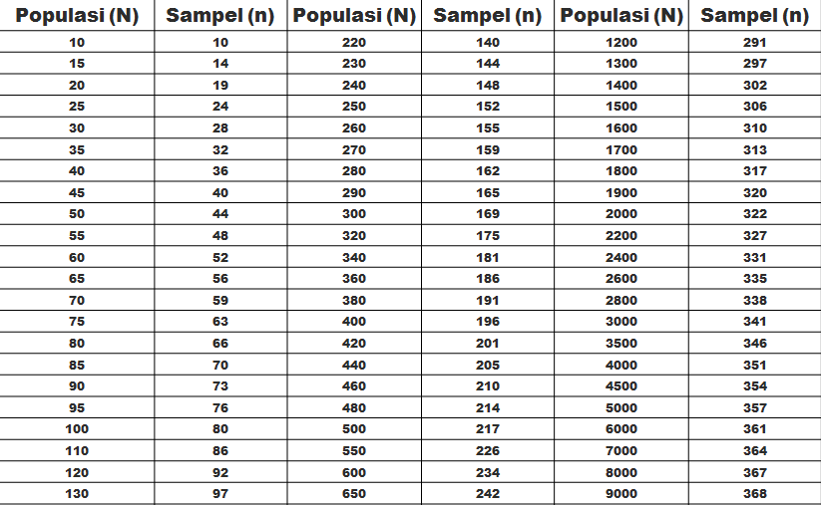

BAB III

HASIL PENGOLAHAN DATA SKM

  - Jumlah Responden SKM
Berdasarkan hasil pengumpulan data, jumlah responden penerima layanan yang diperoleh yaitu 199 orang responden, dengan rincian sebagai berikut :

No | KARAKTERISTIK | INDIKATOR | JUMLAH | PERSENTASE
1 | JENIS KELAMIN | LAKI | 49
1 | JENIS KELAMIN | PEREMPUAN | 51
2 | PENDIDIKAN | SD KE BAWAH | 3
2 | PENDIDIKAN | SLTP | 7
2 | PENDIDIKAN | SLTA | 59
2 | PENDIDIKAN | DIII | 14
2 | PENDIDIKAN | SI | 14
2 | PENDIDIKAN | S2 | 0 | 0%
3 | PEKERJAAN | PNS | 2
3 | PEKERJAAN | TNI | 0 | 0%
3 | PEKERJAAN | WIRASWASTA | 17 | 0%
3 | PEKERJAAN | WIRAUSAHA | 0 | 0%
3 | PEKERJAAN | LAINNYA | 81 | 0%
4 | JENIS LAYANAN | LAYANAN BAGIAN | A | 99.9
 |  | PEMERINTAHAN DAN TRANTIB
 |  | LAYANAN BAGIAN | A | 99.65
 |  | KESEJAHTERAAN DAN
 |  | PEMBERDAYAAN MASYARAKAT
 |  | LAYANAN BAGIAN EKONOMI | A | 99.9
 |  | PEMBANGUNAN DAN
 |  | LINGKUNGAN HIDUP
 |  | LAYANAN SEKRETARIAT | A | 99.9

  - Indeks Kepuasan Masyarakat (Unit Layanan dan Per Unsur Layanan)
Pengolahan data SKM menggunakan excel template olah data SKM dan diperoleh hasil sebagai berikut :
Tabel 1. Detail Nilai SKM Per Unsur

 | Nilai Unsur Pelayanan
 | U1 | U2 | U3 | U4 | U5 | U6 | U7 | U8 | U9
IKM per unsur | 795 | 795 | 794 | 596 | 795 | 795 | 796 | 796 | 793
Kategori | A | A | A | A | A | A | A | A | A
IKM Unit Layanan | 99.85 (A atau Sangat Baik)

Gambar 1. Grafik Nilai SKM Per Unsur

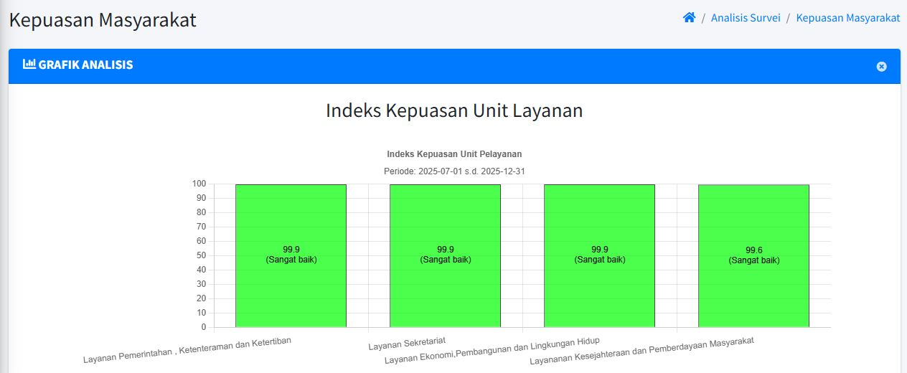

BAB IV ANALISIS HASIL SKM

Analisis Permasalahan/Kelemahan dan Kelebihan Unsur Layanan
Hasil survei menunjukkan nilai rata-rata kepuasan terhadap unsur Kompetensi Pelaksana sebesar 3.993, maka hal ini dimaknai bahwa masyarakat yang melakukan pelayanan merasa Kompetensi Pelaksana pengurusan di Kelurahan Teluk Lerong Ulu dirasakan sangat baik dan tidak menyulitkan. Nilai rata-rata kepuasan terhadap unsur sistem, mekanisme dan prosedur sebesar 3.993, Kelurahan Teluk Lerong Ulu telah melakukan penyederhanaan pelayanan unsur sistem, mekanisme dan prosedur dengan menampilkan dalam bentuk gambar/visual yang lebih komunikatif dan ada petugas yang memberikan informasi terhadap unsur tersebut ketika masyarakat sedang melakukan pengurusan administrasi kependudukan. Nilai rata- rata kepuasan terhadap unsur waktu pelaksanaan sebesar 3.987, Kelurahan Teluk Lerong Ulu mampu mempersingkat waktu layanan saat ini, karena kelengkapan berkas persyaratan dari masyarakat sehingga mempermudah petugas dalam memberikan pelayanan dan pada akhirnya mempercepat waktu layanan. Nilai rata-rata kepuasan terhadap unsur biaya/tarif sebesar 4, karena biaya yang dikenakan sesuai/mengikuti pada peraturan yang telah ditetapkan, yakni Rp. 0,- atau gratis bagi siapa saja, sehingga membuat masyarakat puas akan hal ini. Nilai rata-rata kepuasan terhadap unsur produk spesifik jenis layanan sebesar 3.993, karena masyarakat telah menerima dengan baik jenis pelayanan yang diberikan telah sesuai dengan ketentuan yang ditetapkan dari setiap spesifikasi jenis pelayanan. Nilai rata- rata kepuasan terhadap unsur kompetensi pelaksana sebesar 3.993, yaitu kemampuan yang harus dimiliki oleh pelaksana meliputi pengetahuan, keahlian, keterampilan dan pengalaman sudah baik namun perlu dilakukan pengembangan khususnya keterampilan dan keahlian bidang komunikasi dan informasi, serta penerapan budaya 5S.

Nilai rata-rata kepuasan terhadap unsur perilaku pelaksana sebesar 4, sikap petugas dalam memberikan pelayanan sudah sangat baik dan dapat diterima oleh masyarakat. Nilai rata-rata kepuasan terhadap unsur penanganan pengaduan, saran dan masukan sebesar 4, setiap penanganan, pengaduan, saran dan masukan, serta tata cara pelaksanaan penanganan pengaduan dan tidak lanjut telah cukup memberikan solusi terhadap apa yang dikeluhkan oleh masyarakat. Nilai rata-rata kepuasan terhadap unsur sarana dan prasarana sebesar 3.98, sarana dan prasarana pada Kelurahan Teluk Lerong Ulu dirasa sudah cukup memadai sehingga masyarakat puas terhadap unsur sarana dan prasarana pada saat mereka berurusan.

Dengan demikian, secara keseluruhan dapat diketahui bahwa Indeks Kepuasan Masyarakat (IKM) terhada pelayanan yang diberikan Kelurahan Teluk Lerong Ulu, Kecamatan Sungai Kunjang, Kota Samarinda { Sangat baik } dengan nilai IKM sebesar 98,33.

Rencana Tindak Lanjut

Hasil analisa tersebut dalam rangka untuk perbaikan kualitas pelayan publik maupun pengambilan kebijakan dalam rangka pelayanan publik. Oleh karena itu, hasil analisa ini dibuatkan dan direncanakan tindak lanjut perbaikan. Rencana tindak lanjut perbaikan dilakukan dengan prioritas dimulai dari unsur yang paling rendah hasilnya.
Pembahasan rencana tindak lanjut hasil SKM dilakukan melalui Forum RT bersama perwakilan pengguna layanan. Rencana tindak lanjut perbaikan hasil SKM dituangkan dalam tabel berikut:
Meski Demikian setidaknya pada periode berikutnya tetap dipandang perlu adanya peningkatan kualitas pelayanan.

No. | Prioritas |  | Program / Kegiatan |  | Waktu |  |  |  | Penanggung Jawab
 | Unsur |  |  |  | SM  I | SM  II | SM  I | SM  II | Penanggung Jawab
1 | Persyaratan | Menginformasikan  pada website sosial media secara periodik. |  |  | √ | √ | √ |  | Sekretaris
2 | Prosedur Pelayanan | Melakukan monitoring dan evaluasi terhadap prosedur pelayanan. |  |  | √ | √ | √ |  | 4 Seksi
3 | Penanganan Pengaduan, Saran dan Masukan |  | Menginformasikan pelayanan secara online, agar lebih maksimal.  Pengaduan dapat dilakukan melalui media teknologi, seperti email,  WA, media sosial dan website. |  | √ | √ | √ |  | Sekretaris
4 | Sarana dan Prasarana | Melaksanakan pemeliharaan Gedung untuk meningkatkan kenyamanan pengguna layanan/masyarakat. |  |  | √ | √ | √ |  | Seksi Ekonomi Pembangunan dan Lingkungan Hidup

Tren Nilai SKM
Untuk membandingkan indeks kinerja unit pelayanan secara berkala atau melihat perubahan tingkat kepuasan masyarakat dalam menerima pelayanan publik diperlukan survei secara periodik dan berkesinambungan. Hasil analisa survei dipergunakan untuk melakukan evaluasi kepuasan masyarakat terhadap layanan yang diberikan, sebagai bahan pengambilan kebijakan terkait pelayanan publik serta melihat kecenderungan (tren) layanan publik yang telah diberikan penyelenggara kepada masyarakat serta kinerja dari penyelenggara pelayanan publik. Tren tingkat kepuasan penerima layanan Kelurahan Teluk Lerong Ulu, Kecamatan Sungai Kunjang Kota Samarinda dapat dilihat melalui grafik berikut :
Berdasarkan tabel di atas, dapat disimpulkan bahwa terjadi konsistensi peningkatan kinerja penyelenggaraan pelayanan publik dari tahun 2025 pada Kelurahan Teluk Lerong Ulu, Kecamatan Sungai Kunjang Kota Samarinda.

GRAFIK INDEKS KEPUASAN UNIT LAYANAN PER UNIT PELAYANAN
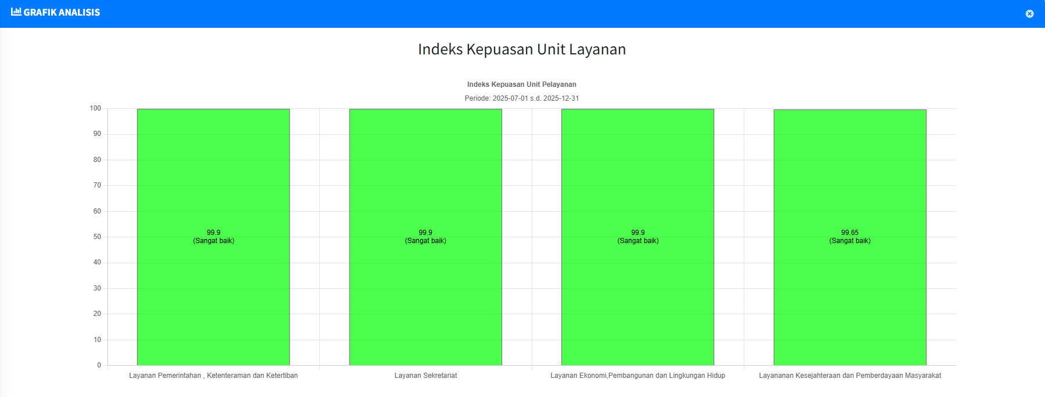

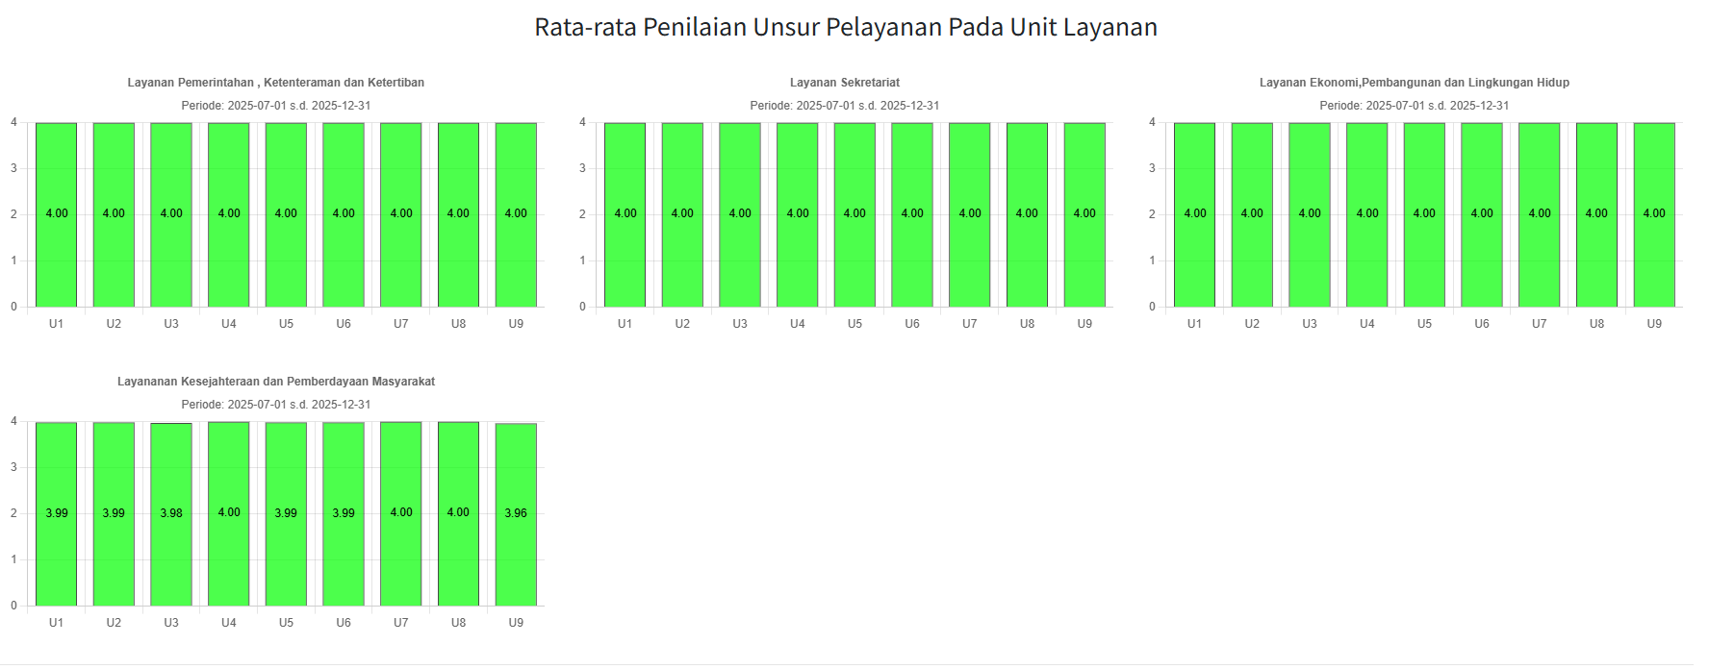
DEMOGRAFI RESPONDEN KELURAHAN TELUK LERONG ULU

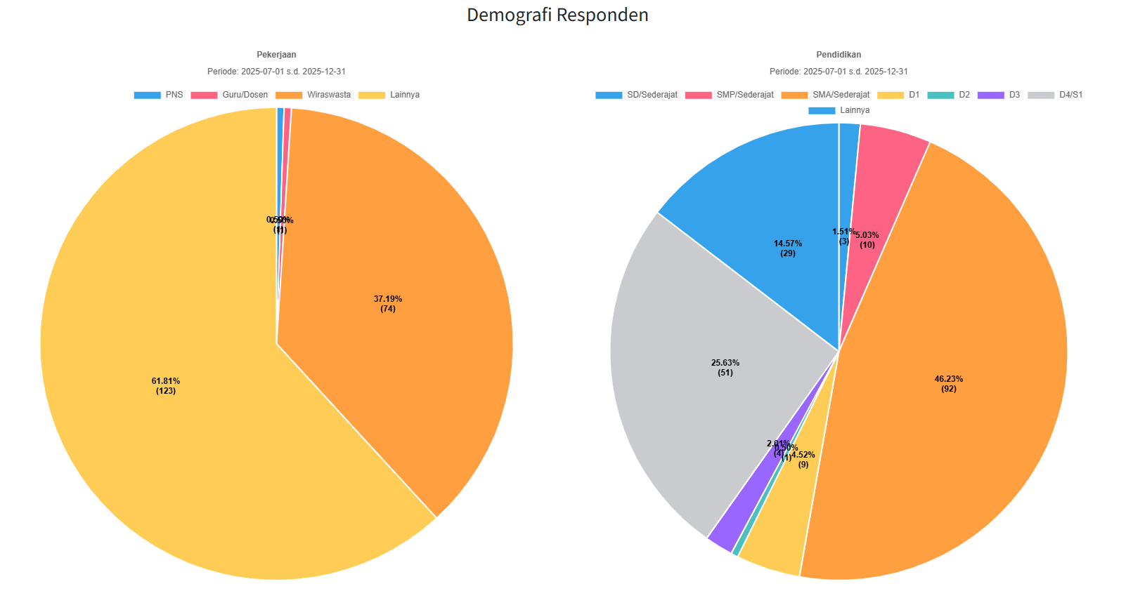

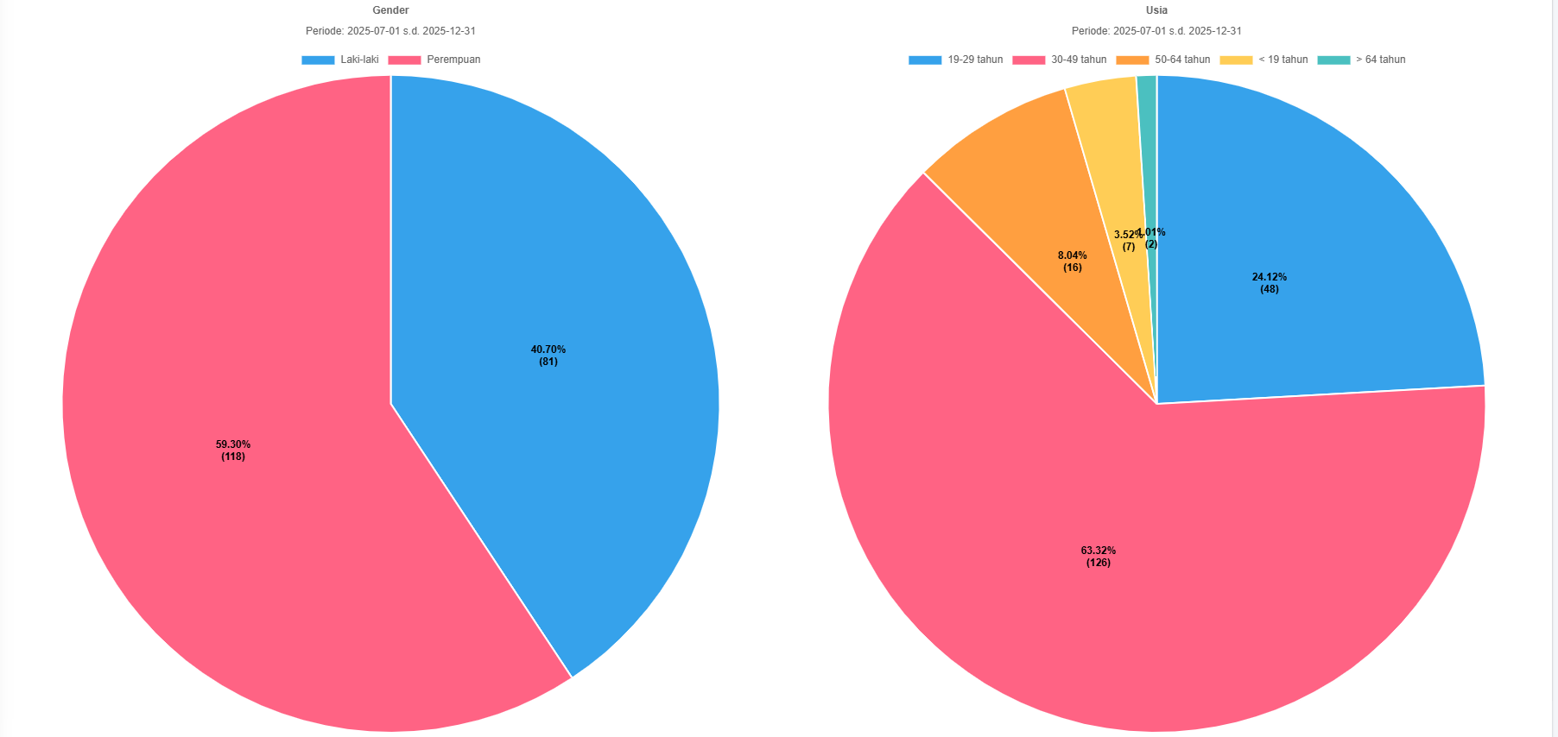

BAB V

KESIMPULAN
Dalam melaksanakan tugas Survei Kepuasan Masyarakat (SKM) selama satu periode mulai Juli hingga Oktober Tahun 2025 { Semester 2 }, dapat disimpulkan sebagai berikut:
- Pelaksanaan pelayanan publik di Kelurahan Teluk Lerong Ulu, Kecamatan Sungai Kunjang Kota Samarinda, secara umum mencerminkan tingkat kualitas yang sangat baik dengan nilai SKM 98,85. Meskipun demikian, nilai SKM Kelurahan Teluk Lerong Ulu, Kecamatan Sungai Kunjang Kota Samarinda menunjukkan konsistensi peningkatan kinerja penyelenggaraan pelayanan publik dari tahun 2020 hingga 2025.
- Kesembilan (9) unsur layanan mendapatkan mutu A atau sangat baik dikarenakan Kelurahan Teluk Lerong Ulu dalam penyelenggaraan pelayanan publik sudah berdasarkan standar pelayanan miminal yang telah ditetapkan. Hal ini juga didukung oleh seluruh pegawai Kelurahan Teluk Lerong Ulu mulai dari Lurah, Seklur, Kasi hingga Staf yang ada di Lingkungan Kelurahan Teluk Lerong Ulu yang kompeten di bidangnya masing – masing dan memiliki komitmen yang sama dalam memahami permasalahan dan memberikan solusi.

Samarinda, 31 Oktober 2025
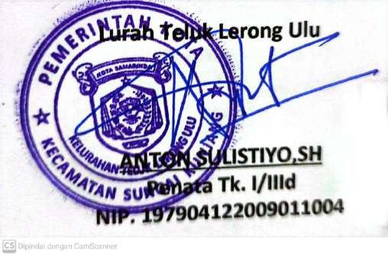

LAMPIRAN

Kuesioner

Profil Responden dan Jenis Layanan yang diterima
Informasi Pribadi Responden akan disimpan secara pribadi dan tidak di publikasikan
 |  |  |  |  |  |  |  |  |  |  | DI ISI YANG BENAR
Jenis Kelamin
O Laki-Laki |  |  |  |  | O Perempuan
Nama (Umur) :
Pendidikan :
Pekerjaan :
No. Telp/HP :
OPD Pelayanan :
Unit Pelayanan :
Jenis Pelayanan yang Diterima :
Pendapat responden tentang persyaratan |  |  |  |  |  |  |  |  |  |  | Pendapat responden tentang persyaratan
1/9 |  |  |  |  |  |  |  |  |  |  | 2/9
Bagaimana pendapat saudara tentang kesesuaian pelayanan dan jenis pelayanan ? |  |  |  |  |  |  |  |  |  |  | Bagaimana pendapat saudara tentang kemudahan pelayanan dalam unit ini ?
tidak sesuai |  |  |  |  |  |  |  |  |  |  | tidak mudah
kurang sesuai |  |  |  |  |  |  |  |  |  |  | kurang mudah
sesuai |  |  |  |  |  |  |  |  |  |  | mudah
sangat sesuai |  |  |  |  |  |  |  |  |  |  | sangat mudah
Pendapat responden tentang persyaratan |  |  |  |  |  |  |  |  |  |  | Pendapat responden tentang persyaratan
3/9 |  |  |  |  |  |  |  |  |  |  | 4/9
Bagaimana pendapat saudara tentang kecepatan waktu dalam memberikan pelayanan ? |  |  |  |  |  |  |  |  |  |  | Bagaimana pendapat saudara tentang kewajaran biaya/tarif dalam pelayanan ?
tidak cepat |  |  |  |  |  |  |  |  |  |  | sangat mahal
kurang cepat |  |  |  |  |  |  |  |  |  |  | cukup mahal
cepat |  |  |  |  |  |  |  |  |  |  | mudah
sangat cepat |  |  |  |  |  |  |  |  |  |  | gratis
Pendapat responden tentang persyaratan |  |  |  |  |  |  |  |  |  |  | Pendapat responden tentang persyaratan
5/9 |  |  |  |  |  |  |  |  |  |  | 6/9
Bagaimana pendapat saudara tentang kesesuaian produk pelayanan antara yang tercantum dalam standar pelayanan dengan hasil yang diberikan ? |  |  |  |  |  |  |  |  |  |  | Bagaimana pendapat saudara tentang kopetensi / kemampuan petugas dalam pelayanan ?
tidak sesuai |  |  |  |  |  |  |  |  |  |  | tidak kompeten
kurang sesuai |  |  |  |  |  |  |  |  |  |  | kurang kompeten
sesuai |  |  |  |  |  |  |  |  |  |  | kompeten
sangat sesuai |  |  |  |  |  |  |  |  |  |  | sangat kompeten
Pendapat responden tentang persyaratan |  |  |  |  |  |  |  |  |  |  | Pendapat responden tentang persyaratan
7/9 |  |  |  |  |  |  |  |  |  |  | 8/9
Bagaimana pendapat saudara tentang prilaku petugas dalam pelayanan terkait kesopanan dan keramahan ? |  |  |  |  |  |  |  |  |  |  | Bagaimana pendapat saudara tentang penanganan pengaduan pengguna layanan ?
tidak sopan dan ramah |  |  |  |  |  |  |  |  |  |  | tidak ada
kurang sopan dan ramah |  |  |  |  |  |  |  |  |  |  | ada tapi tidak berfungsi
sopan dan ramah |  |  |  |  |  |  |  |  |  |  | berfungsi kurang maksimal
sangat sopan dan ramah |  |  |  |  |  |  |  |  |  |  | dikelola dengan baik
Pendapat responden tentang persyaratan
9/9
Bagaimana pendapat saudara tentang kualitas sarana dan prasarana ?
buruk
cukup
baik
sangat baik

Dokumentasi Terkait Pelaksanaan SKM (Foto-Foto Pelaksanaan SKM)

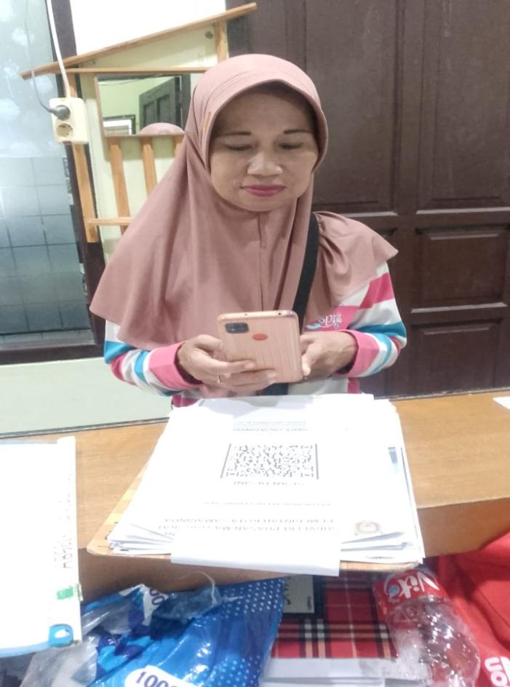
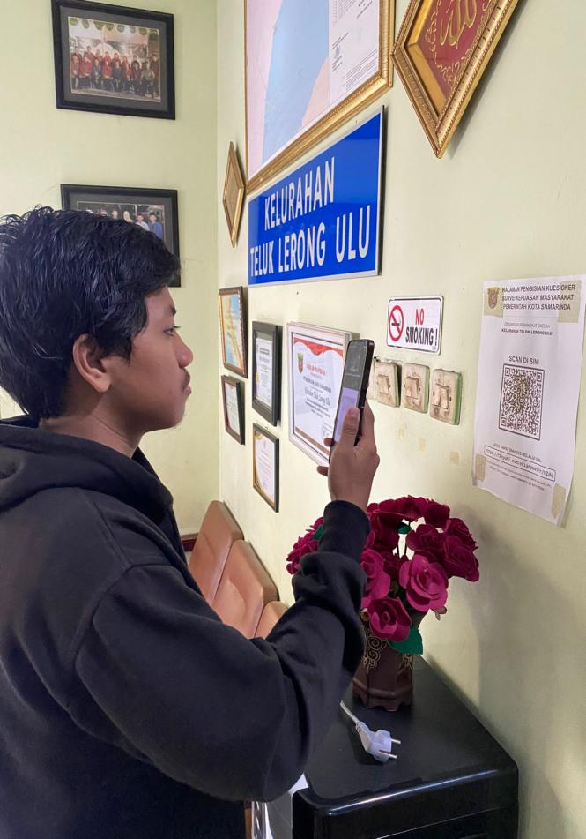
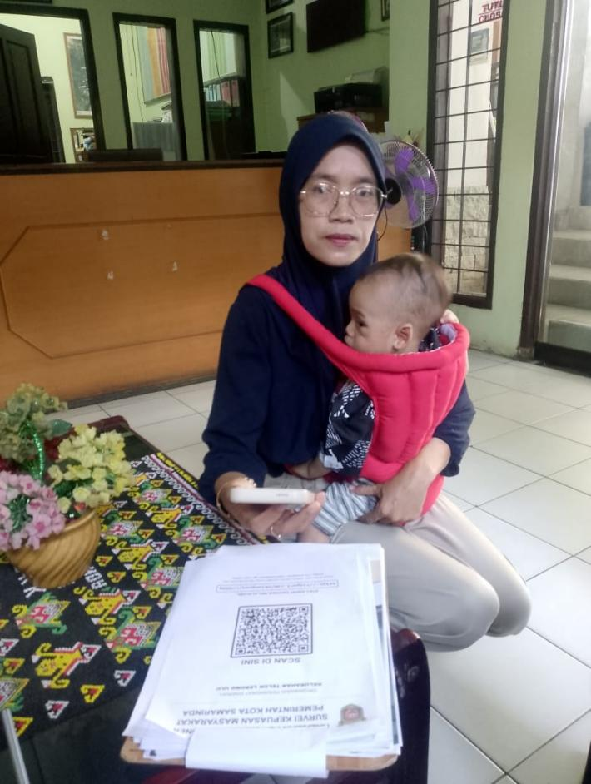
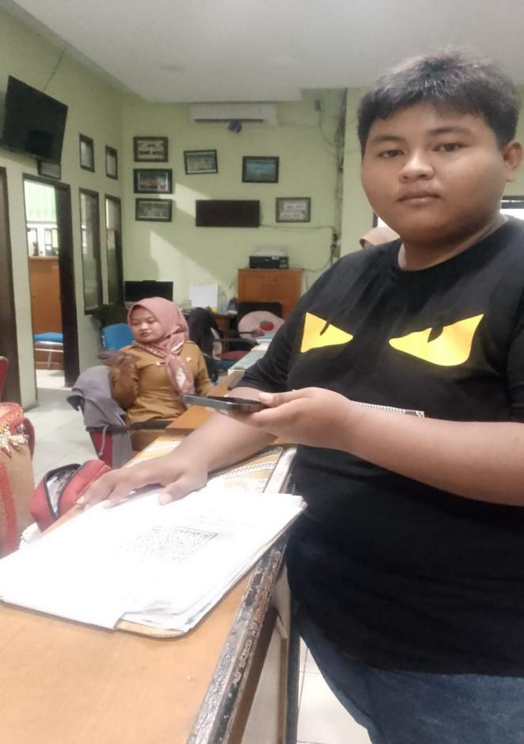
DATA SURVEI MASUK KESELURUHAN PELAYANAN
DARI 01 JULI 2025 - 31 OKTOBER 2025
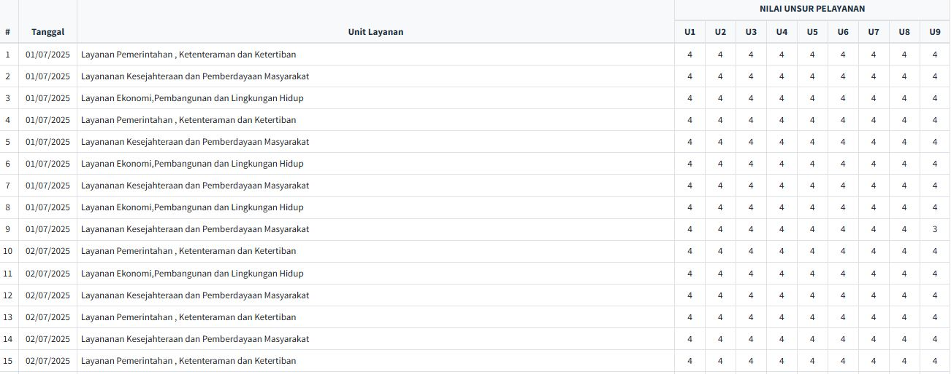
{ SEMESTER 2 }

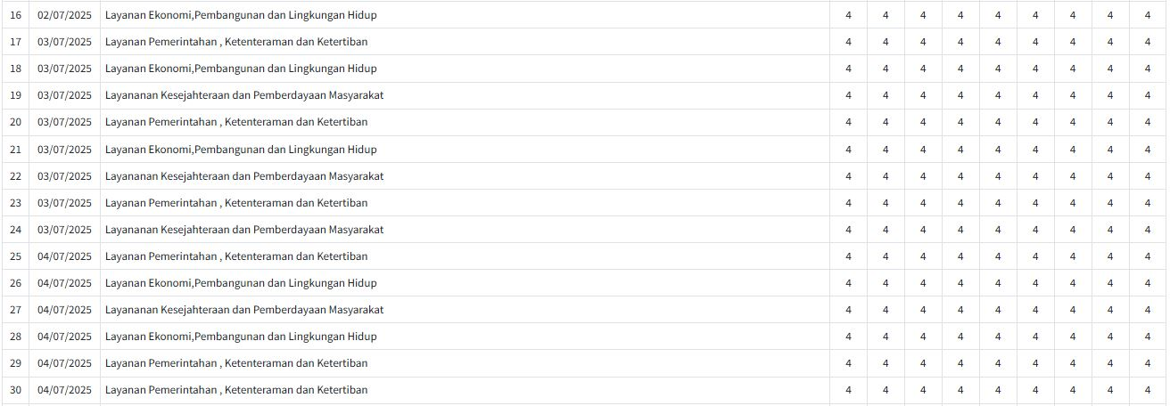

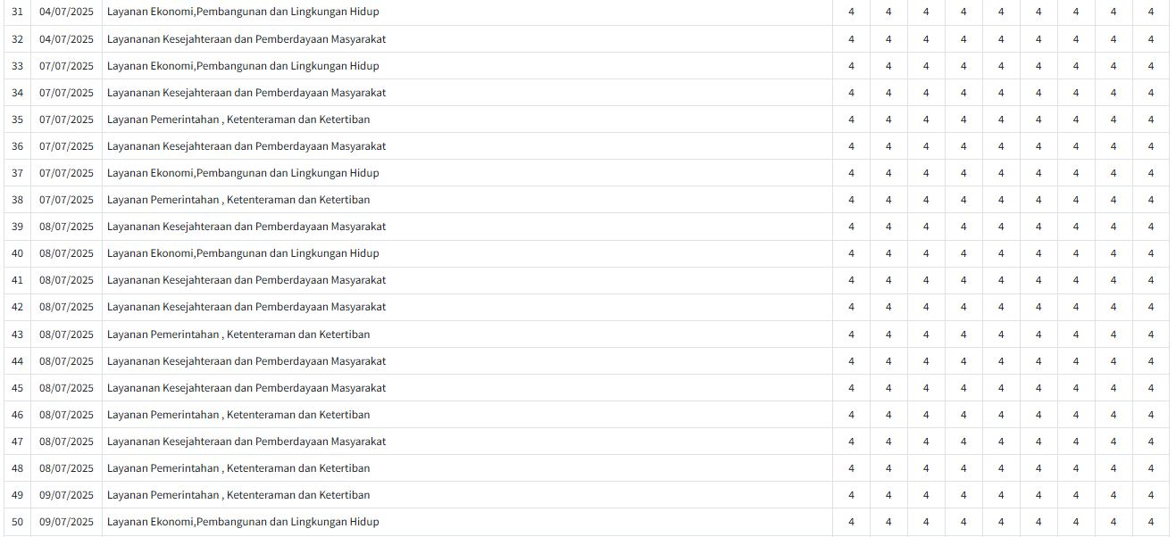

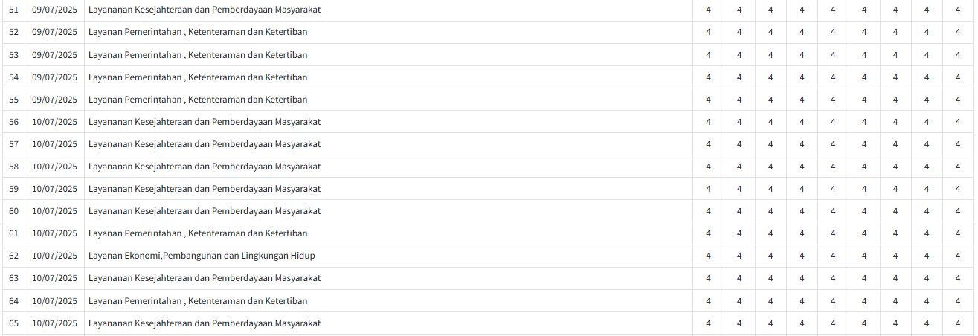

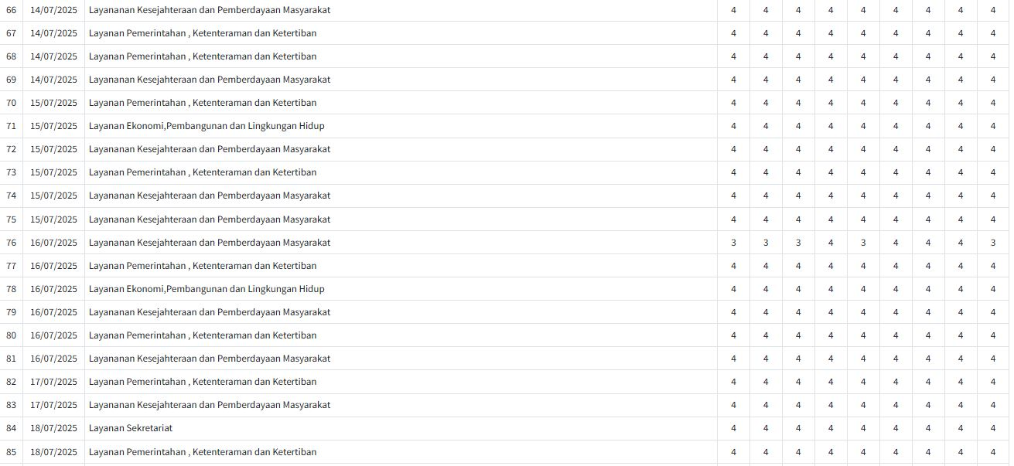

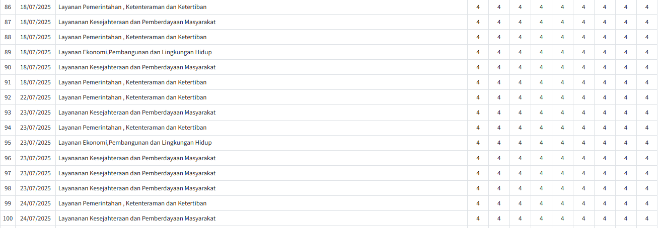
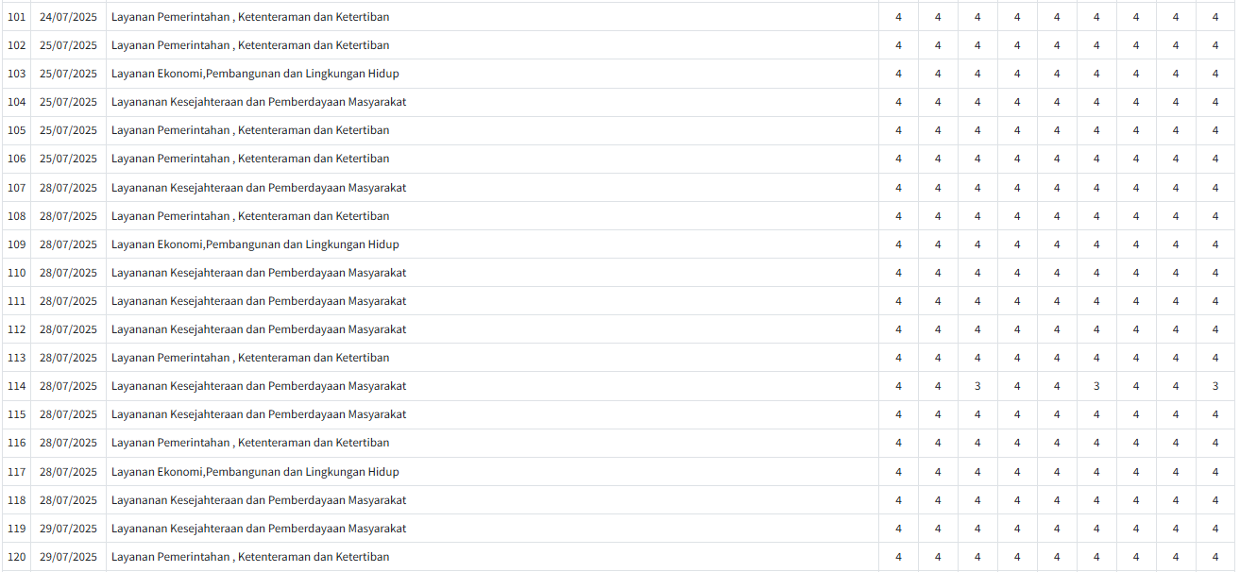
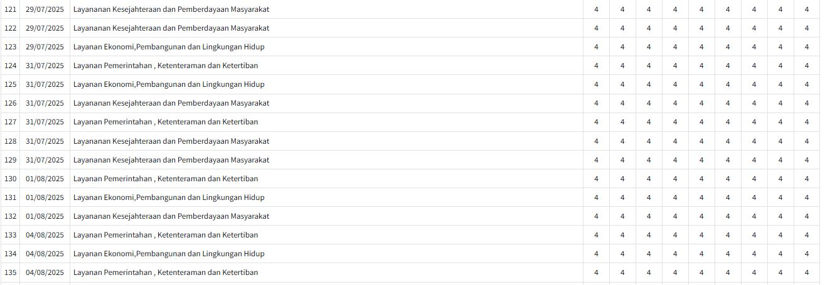

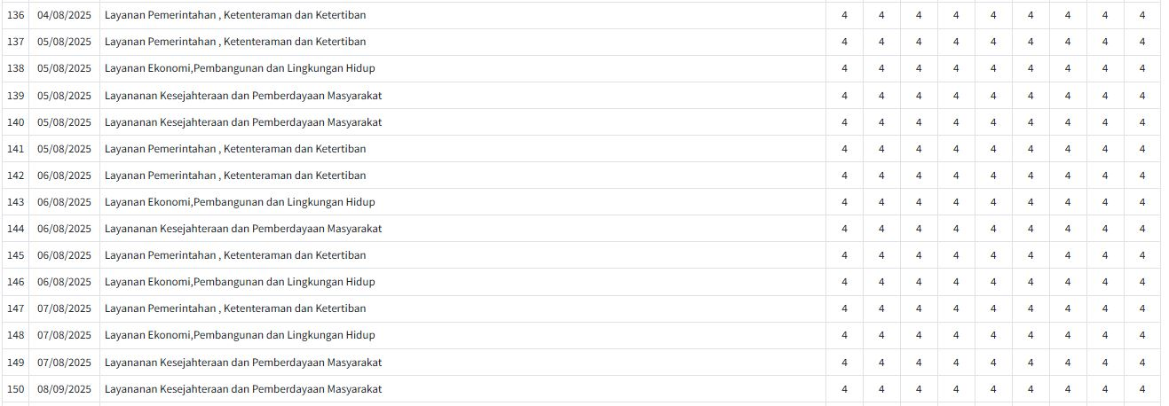

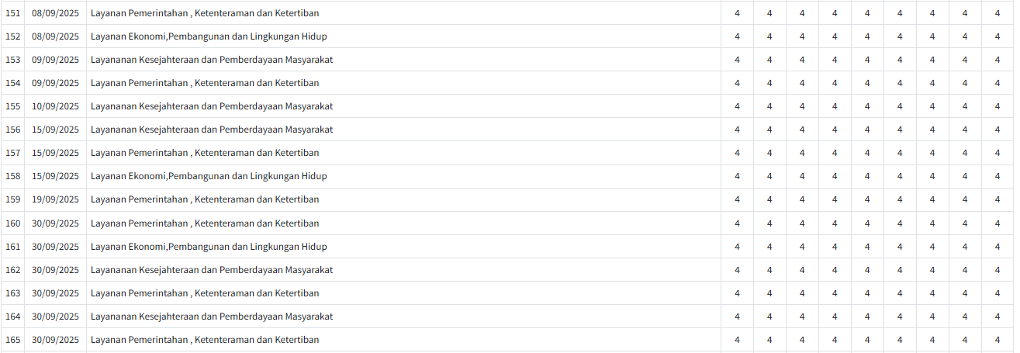

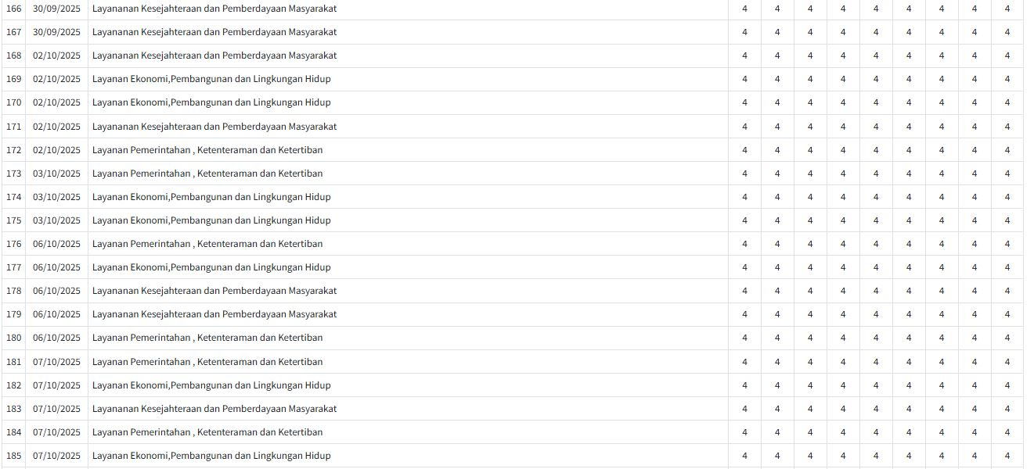

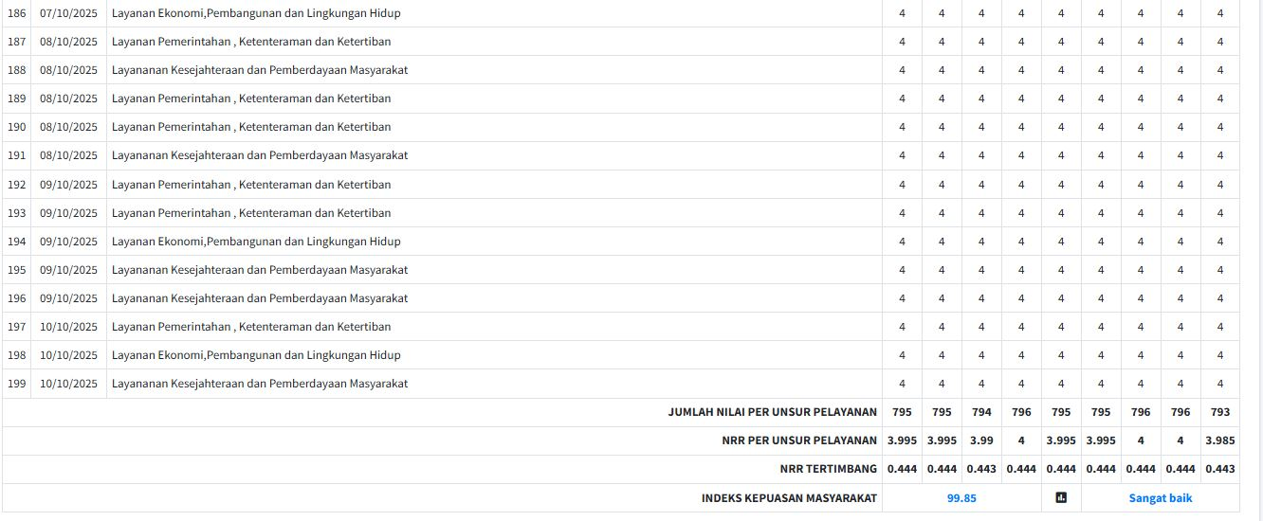

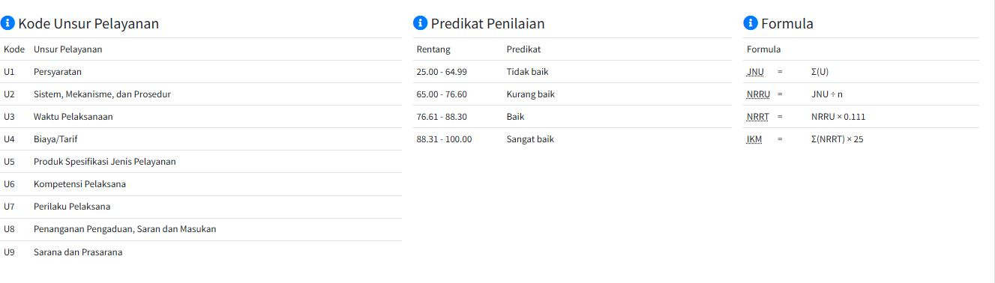

DATA SURVEI MASUK LAYANAN PEMERINTAHAN & TRANTIB
DARI 01 JULI 2025 - 31 OKTOBER 2025
{ SEMESTER 2 }
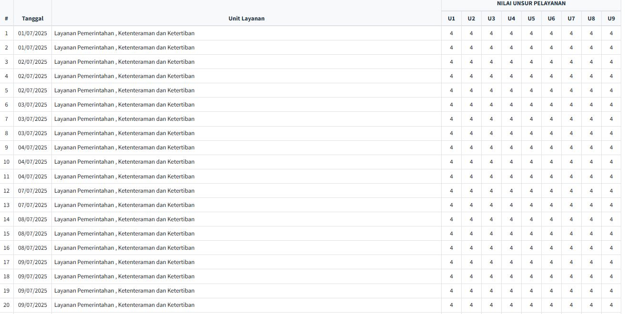
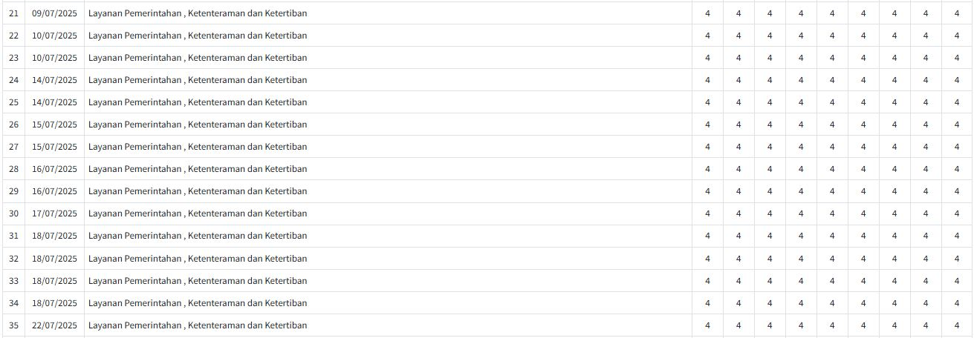

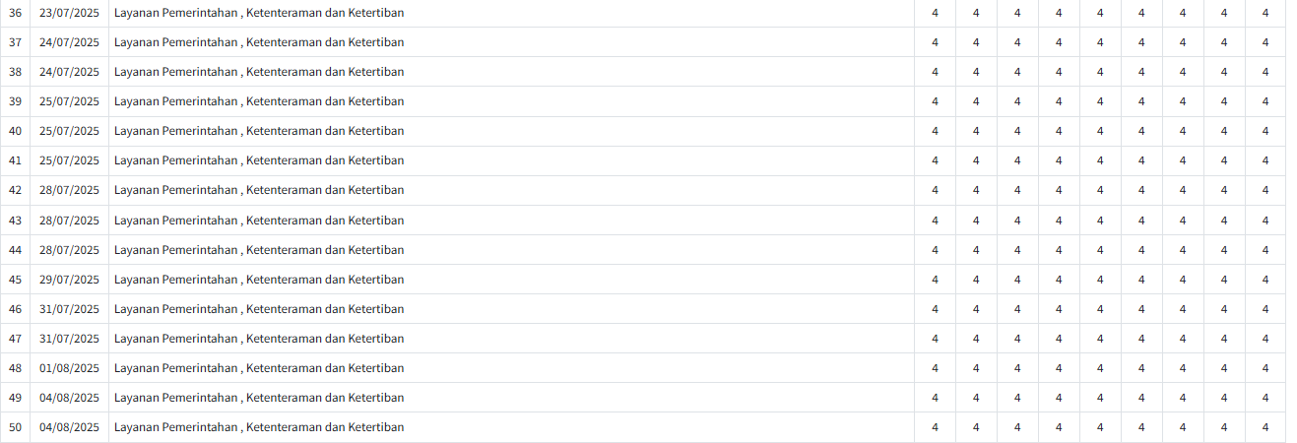

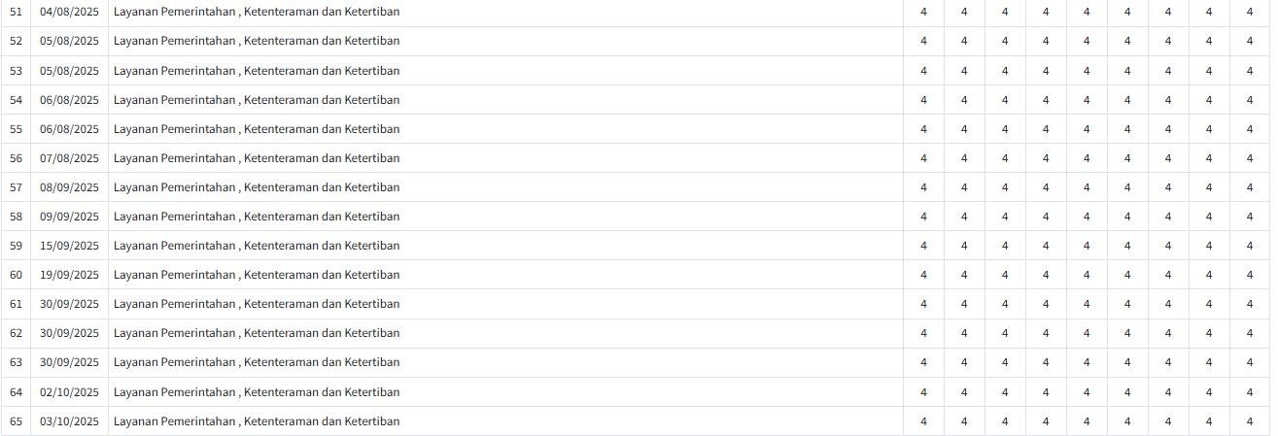

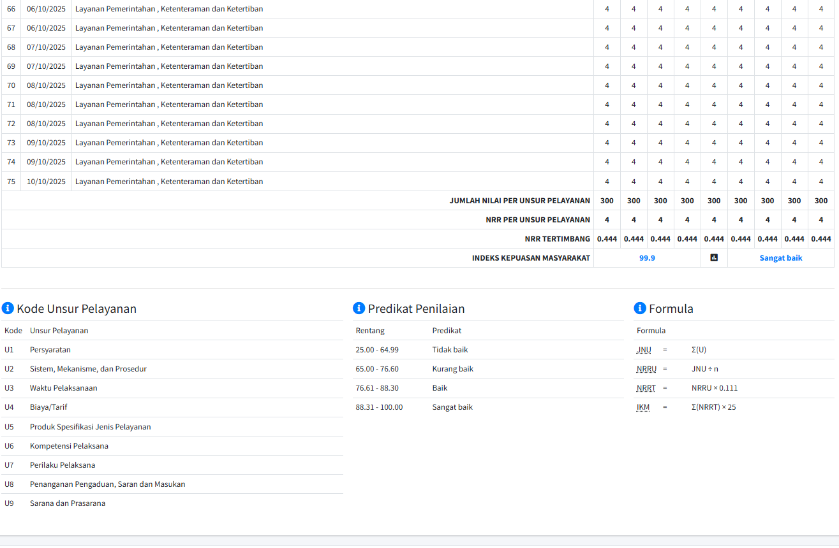

DATA SURVEI MASUK LAYANAN SEKRETARIAT
DARI 01 JULI 2025 – 31 OKTOBER 2025
{ SEMESTER 2 }
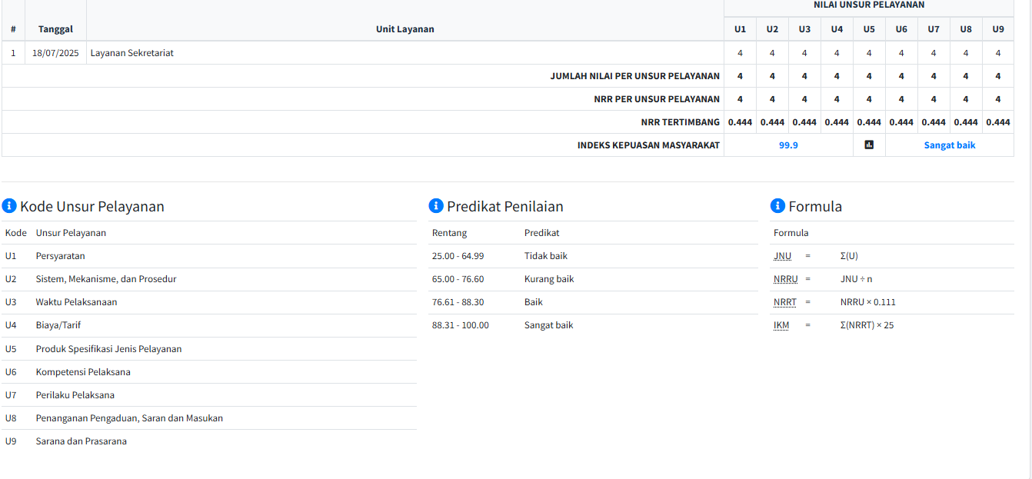

DATA SURVEI MASUK LAYANAN EKONOMI PEMBANGUNAN & LINGKUNGAN HIDUP
DARI 01 JULI 2025 – 31 OKTOBER 2025
{ SEMESTER 2 }

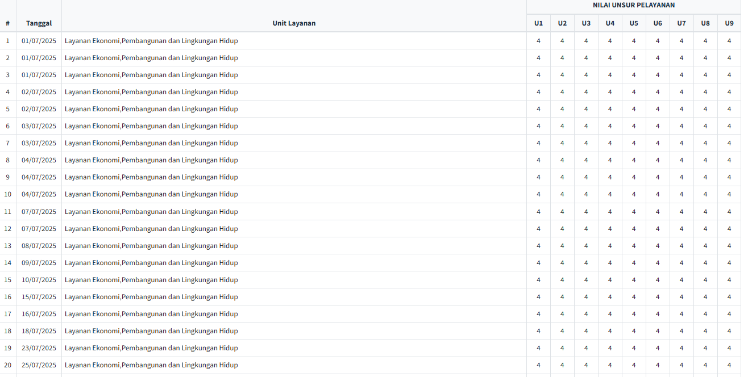

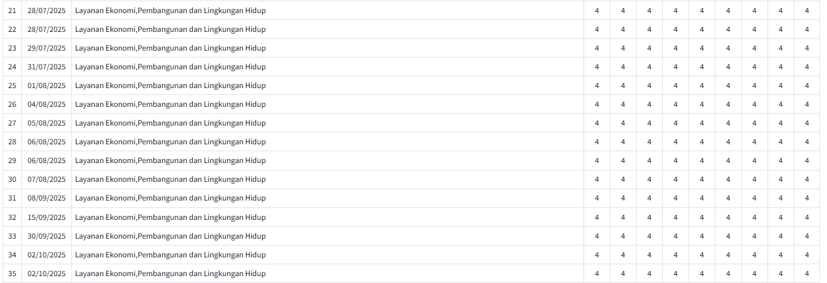

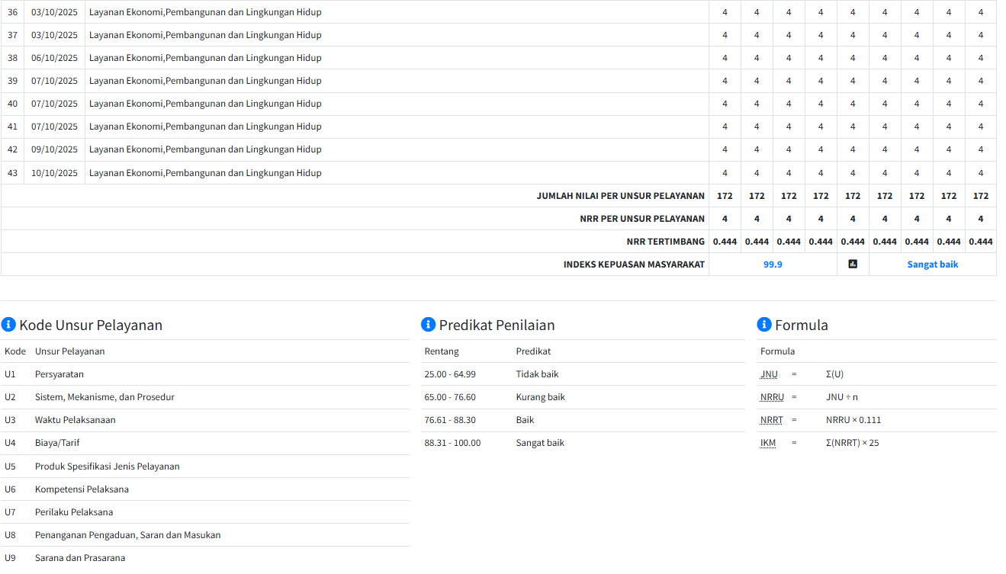

DATA SURVEI MASUK LAYANAN KESEJAHTERAAN DAN PEMBERDAYAAN MASYARAKAT
DARI 01 JULI 2025 – 31 OKTOBER 2025
{ SEMESTER 2 }

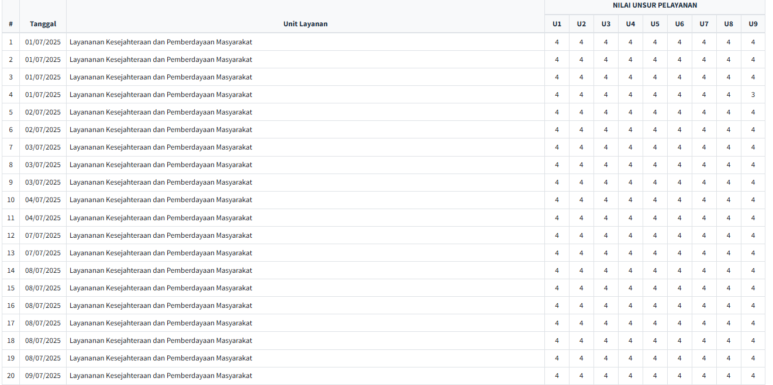

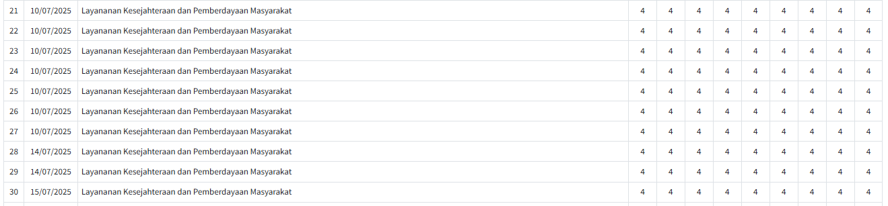

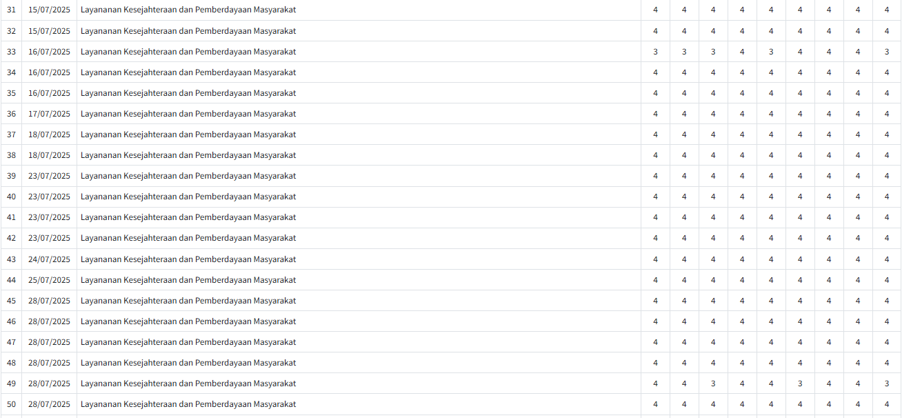

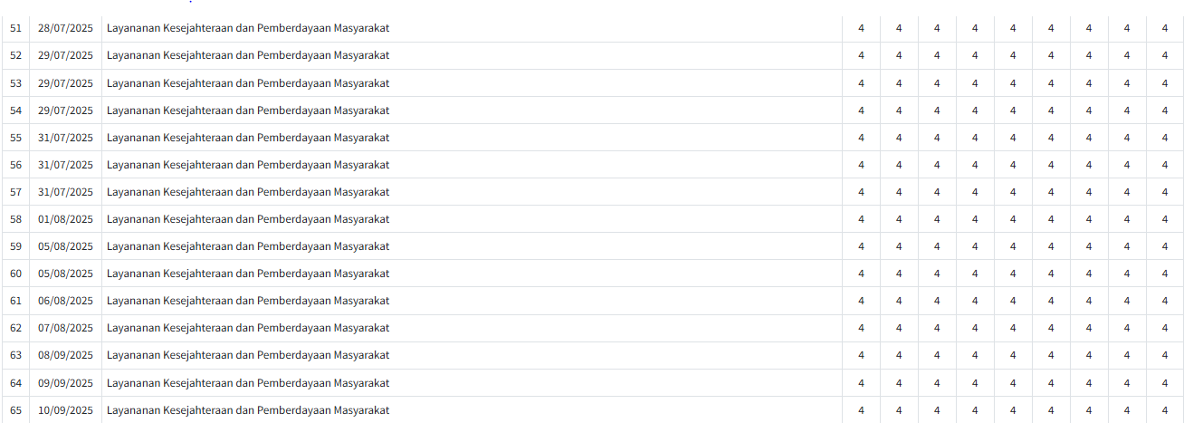

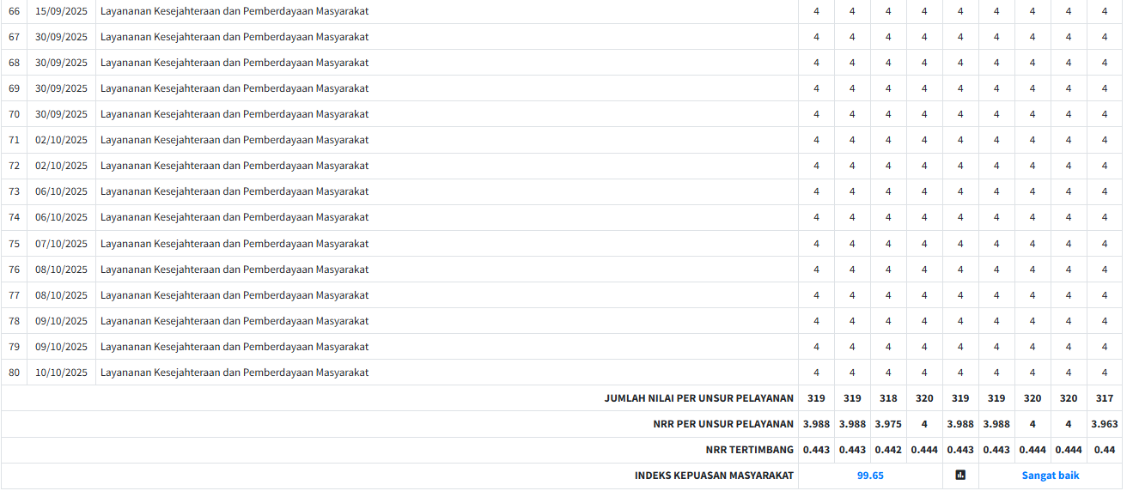

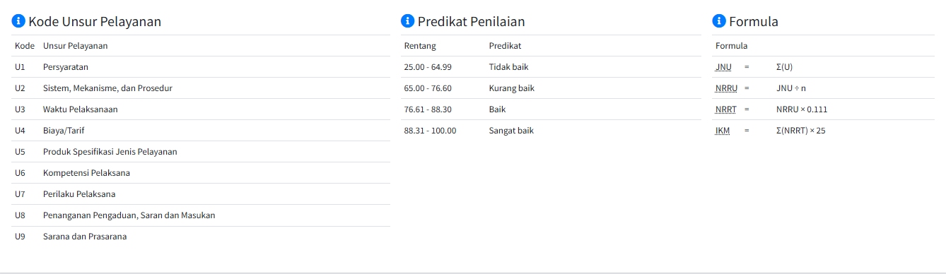

TABULASI ANALISIS KESELURUHAN PELAYANAN
DARI 01 JULI 2025 – 31 OKTOBER 2025
{ SEMESTER 2 }

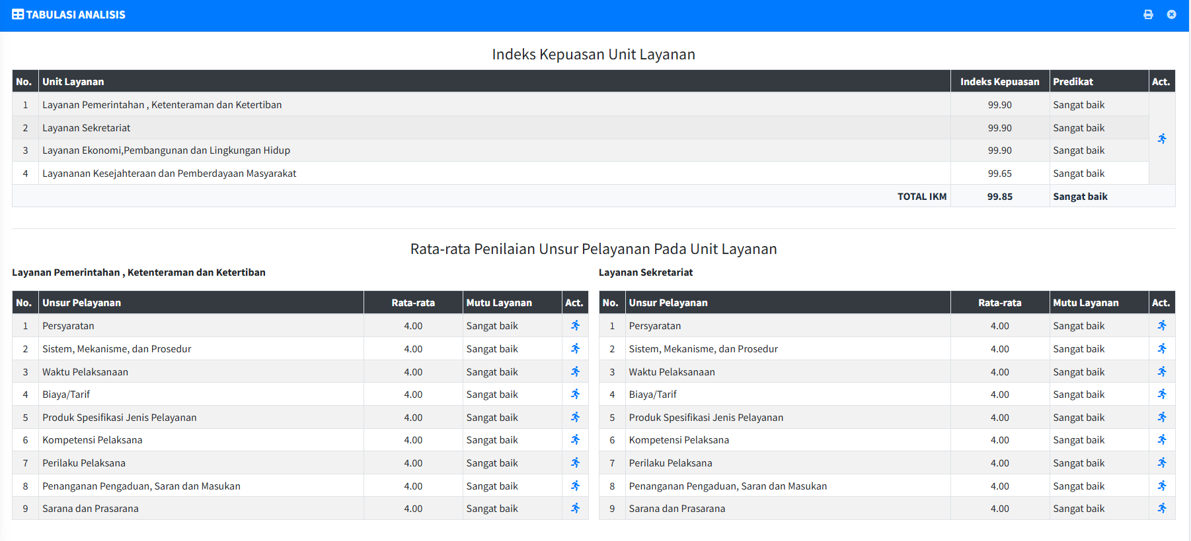

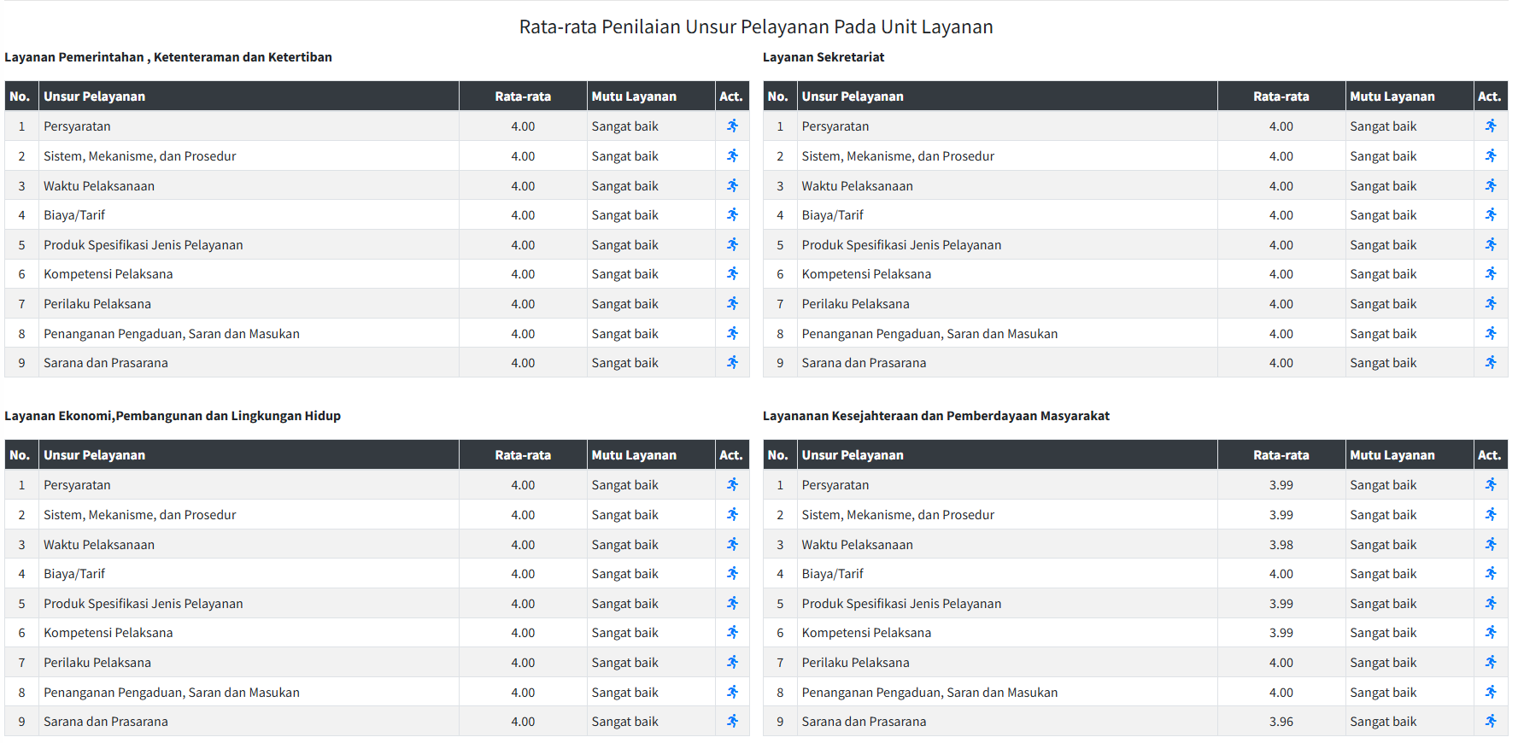

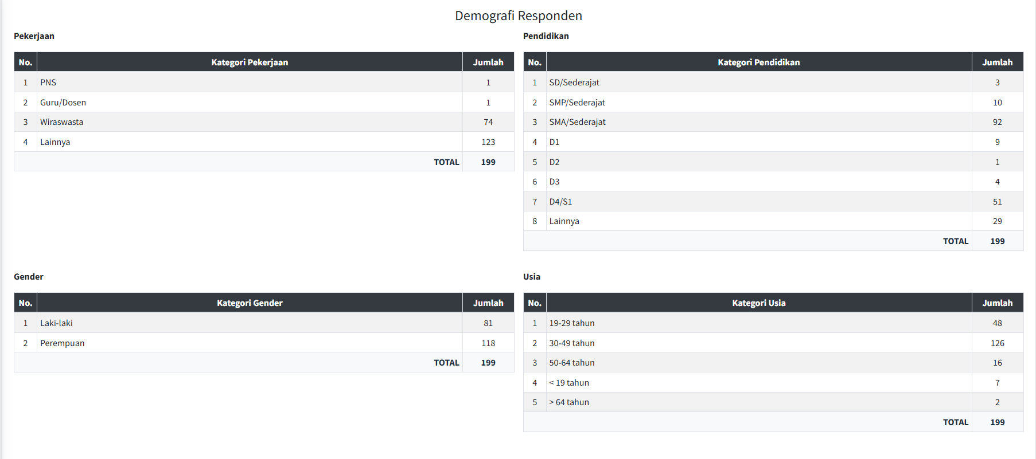

TERIMA KASIH

